Tugas pertemuan 1 algoritma dan pemrograman

Nama : Mohammad Danu Setyo Nugroho

Nim : 2225250123

Kelas : 3B

Menentukan Akar-Akar Persamaan Kuadrat
- Deskripsi Masalah
Persamaan kuadrat merupakan salah satu materi matematika pada jenjang SMA yang memiliki bentuk umum$ax^{2}+bx+c=0$, dengan a ≠ 0. Dalam penyelesaiannya, jenis dan jumlah akar persamaan kuadrat dapat ditentukan menggunakan nilai diskriminan. Diskriminan diperoleh dari rumus $D=b^{2}-4ac.$. Nilai diskriminan tersebut digunakan untuk mengetahui karakteristik akar persamaan, yaitu jika D > 0, maka persamaan memiliki dua akar real yang berbeda; jika D = 0, maka persamaan memiliki satu akar real kembar; sedangkan jika D < 0, maka persamaan tidak memiliki akar real.
Berdasarkan permasalahan tersebut, dibuat sebuah program sederhana menggunakan bahasa pemrograman Python yang dapat membantu menentukan jenis serta nilai akar-akar dari suatu persamaan kuadrat. Pengguna akan memasukkan nilai a, b, dan c sebagai input. Selanjutnya, program menghitung nilai diskriminan dan melakukan pengecekan terhadap kondisi diskriminan. Apabila persamaan memiliki akar real, program akan menghitung nilai akar menggunakan rumus kuadrat. Hasil akhir yang ditampilkan berupa jenis akar dan nilai akar persamaan kuadrat. Dengan adanya program ini, proses penyelesaian persamaan kuadrat dapat dilakukan secara lebih sistematis dan menunjukkan penerapan konsep matematika ke dalam algoritma dan pemrograman.
- Indentifikasi Input – Proses – Output

Komponen | Keterangan
Input | Nilai a, b, dan c
Proses | Menghitung diskriminan $D=b^{2}-4ac$
Proses | Mengecek apakah D > 0, D = 0, atau D < 0
Proses | Jika D ≥ 0menghitung akar $x_{1}$dan $x_{2}$
Output | Jenis akar dan nilai akar persamaan

- Pseudocode
Mulai
Input a, b, c

Jika a = 0 maka
Tampilkan "Bukan persamaan kuadrat". Jika tidak Hitung D = b² - 4ac
Jika D > 0 maka
Hitung x1 = (-b + √D) / (2a)
Hitung x2 = (-b - √D) / (2a)
Tampilkan "Dua akar real berbeda"
Tampilkan x1 dan x2
Jika D = 0 maka
Hitung x = -b / (2a)
Tampilkan "Satu akar real kembar"
Tampilkan x
Jika D < 0 maka
Tampilkan "Tidak memiliki akar real"

Selesai

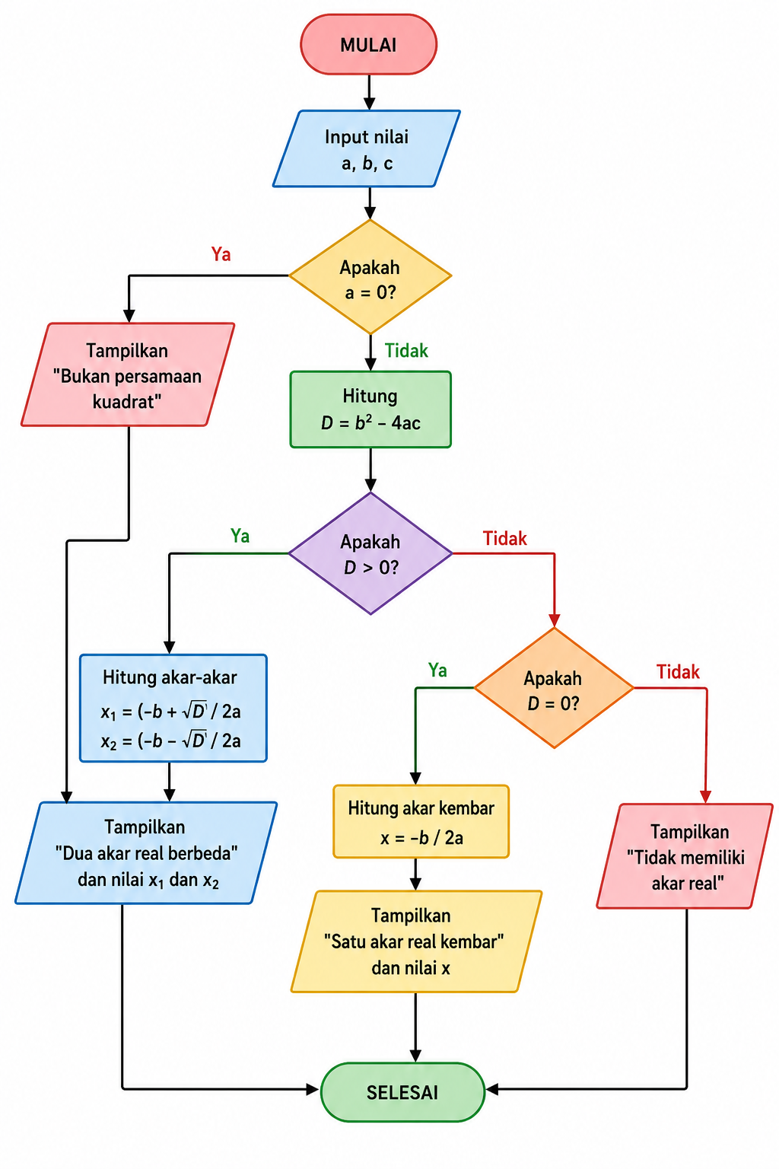
- Flowchart
- Test Case

Test Test Case 1 — Dua akar berbeda
Persamaan:
$$x^{2}- 5x +6=0$$
Input:
a = 1, b = −5, c = 6
Diskriminan:
$$D= {\left(-5\right)}^{2}- 4(1) (6)$$
$$D= 25 – 24 = 1$$
Karena D > 0 D, terdapat dua akar berbeda.
$$x_{1}=\frac{5+1}{2}=3$$
$$x_{2}=\frac{5 - 1}{2}=3$$
Hasil yang diharapkan:
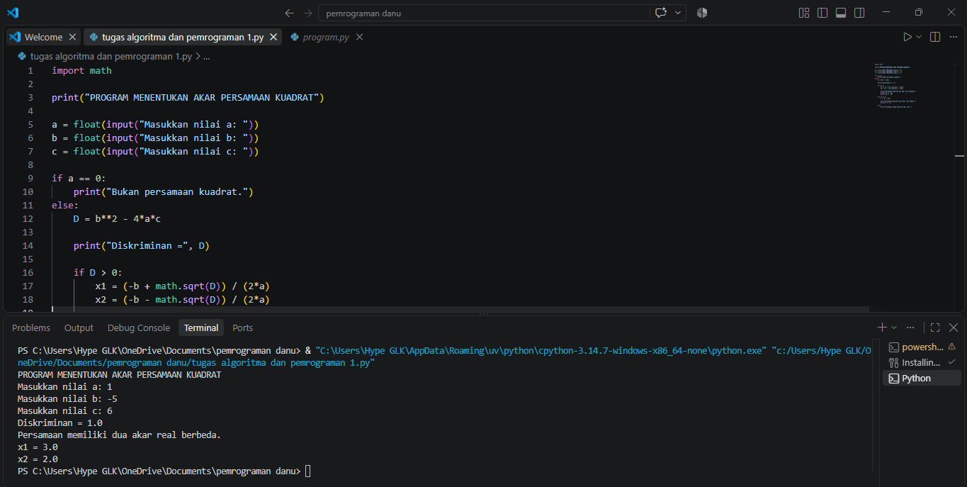
Hasil perhitungan menggunakan kode phyton

Test Case 2 — Tidak memiliki akar real
Persamaan:
$$X^{2}+2x+5=0$$
Input:
$$a=1, b=2, c=5$$
$$D=2^{2}-4\left(1\right)\left(5\right)$$
$$D=4 - 20=-16$$
Karena D < 0, persamaan tidak mempunyai akar real.
Hasil yang diharapkan:
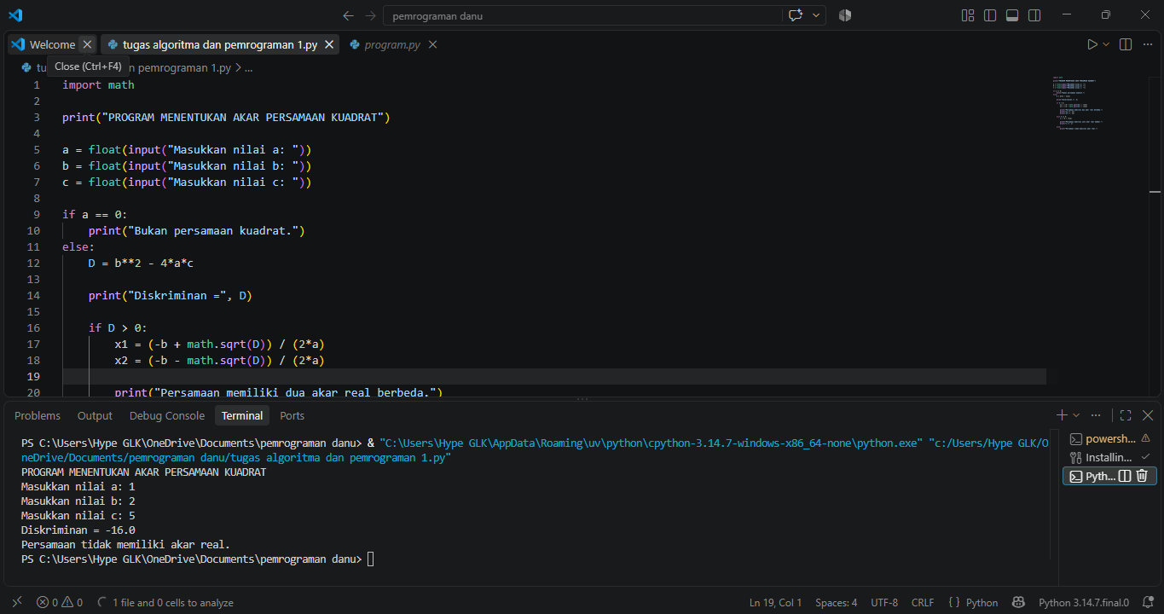
Hasil perhitungan menggunakan kode phyton

Kesimpulan
Berdasarkan tugas yang telah dilakukan, dapat disimpulkan bahwa konsep matematika, khususnya persamaan kuadrat, dapat diterapkan ke dalam algoritma dan pemrograman. Melalui identifikasi input, proses, dan output, permasalahan dapat disusun secara sistematis dalam bentuk pseudocode dan flowchart sebelum diimplementasikan menggunakan bahasa pemrograman Python. Program yang dibuat mampu menentukan jenis akar persamaan kuadrat berdasarkan nilai diskriminan serta menampilkan nilai akar apabila terdapat akar real. Dengan adanya test case, program dapat diuji untuk memastikan hasil yang diperoleh sesuai dengan perhitungan matematika. Hal ini menunjukkan bahwa algoritma dan pemrograman dapat membantu menyelesaikan permasalahan matematika secara lebih terstruktur, logis, dan efisien.
Link Github (

